Thème 4 : Dynamiques et ruptures dans les sociétés des XVIIe et XVIIIe siècles

- Les Lumières et le développement des sciences

Problématiques :
- Comment l’essor d’un nouvel esprit scientifique transforme-t-il le monde des sciences au XVIIe s. ?
- Comment la diffusion des sciences et des techniques marque-t-elle la société des Lumières ?

- L’essor d’un nouvel esprit scientifique au XVIIe s.

- Une nouvelle méthode scientifique

- Un contexte favorable

Jusqu’au XVIe s., la pensée scientifique subit le poids de la tradition. Les universités dispensent un enseignement en latin dominé par la théologie et les savoirs hérités de l’Antiquité : la médecine suit les enseignements d’Hippocrate (grec, Ve s. av. JC) et de Galien (grec, IIe s.), la physique ceux d’Aristote (grec, IVe s av. JC) et l’astronomie les principes du géocentrisme de Ptolémée (IIe s.)…

……………………………………………………………………………………………………………………………………………………………………………………………
……………………………………………………………………………………………………………………………………………………………………………………………
……………………………………………………………………………………………………………………………………………………………………………………………
……………………………………………………………………………………………………………………………………………………………………………………………
……………………………………………………………………………………………………………………………………………………………………………………………
……………………………………………………………………………………………………………………………………………………………………………………………
……………………………………………………………………………………………………………………………………………………………………………………………
……………………………………………………………………………………………………………………………………………………………………………………………
……………………………………………………………………………………………………………………………………………………………………………………………
……………………………………………………………………………………………………………………………………………………………………………………………
……………………………………………………………………………………………………………………………………………………………………………………………
……………………………………………………………………………………………………………………………………………………………………………………………
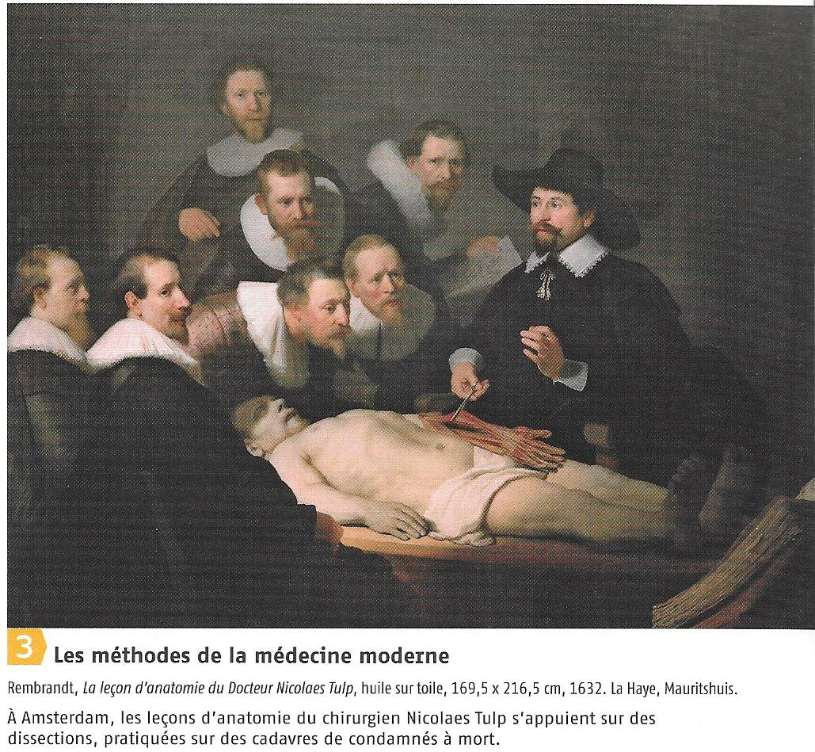
Les conditions sont donc réunies pour que naisse au XVIIe siècle une science moderne affranchie des traditions…

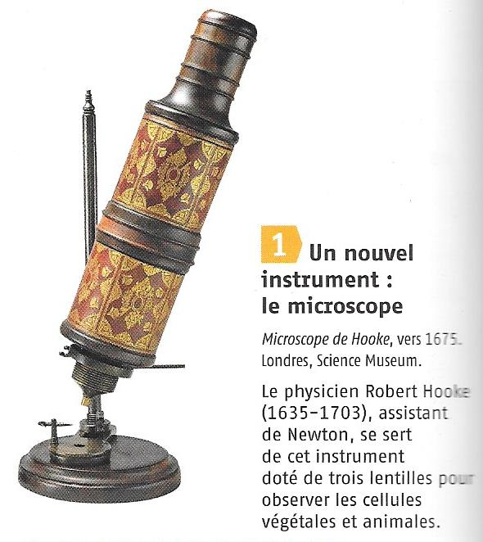
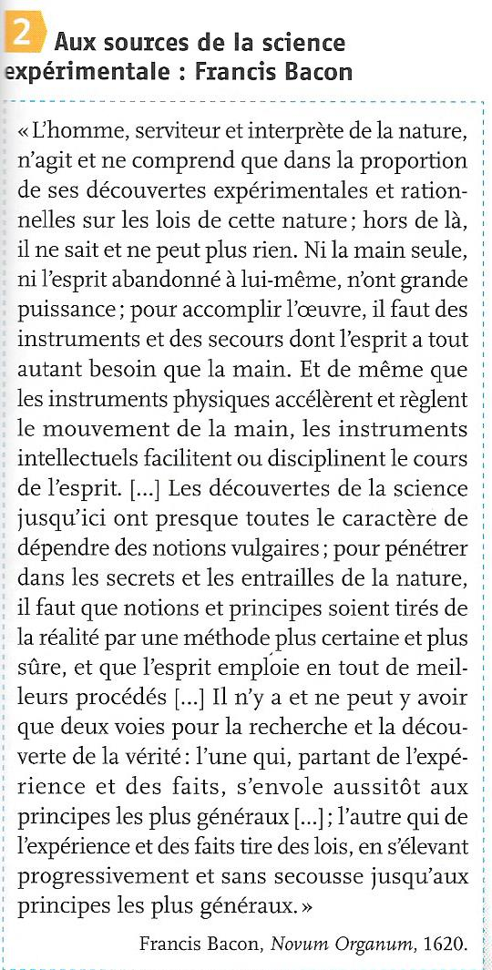
Doc. 1, 2 et 3 ci-contre et page précédente : Sur quels principes repose la science moderne ?

………………………………………………………………………………………………………………..
………………………………………………………………………………………………………………..
………………………………………………………………………………………………………………..
………………………………………………………………………………………………………………..
………………………………………………………………………………………………………………..
………………………………………………………………………………………………………………..
………………………………………………………………………………………………………………..
………………………………………………………………………………………………………………..
………………………………………………………………………………………………………………..
………………………………………………………………………………………………………………..
………………………………………………………………………………………………………………..
………………………………………………………………………………………………………………..
………………………………………………………………………………………………………………..
………………………………………………………………………………………………………………..
………………………………………………………………………………………………………………..
………………………………………………………………………………………………………………..
………………………………………………………………………………………………………………..
………………………………………………………………………………………………………………..
………………………………………………………………………………………………………………..
………………………………………………………………………………………………………………..
………………………………………………………………………………………………………………..
………………………………………………………………………………………………………………..
………………………………………………………………………………………………………………..
………………………………………………………………………………………………………………..
………………………………………………………………………………………………………………..
………………………………………………………………………………………………………………..

La Révolution scientifique prend son essor au XVIIe s. grâce à l’expérimentation et aux lois mathématiques préconisées par Francis Bacon ou Isaac Newton. Celui-ci en prouvant la gravitation universelle, révolutionne la physique et fait figure du plus grand savant de l’époque moderne (Principes mathématiques de philosophie naturelle, 1687). Cette nouvelle méthode scientifique s’appuie sur l’observation grâce à de nouveaux instruments.
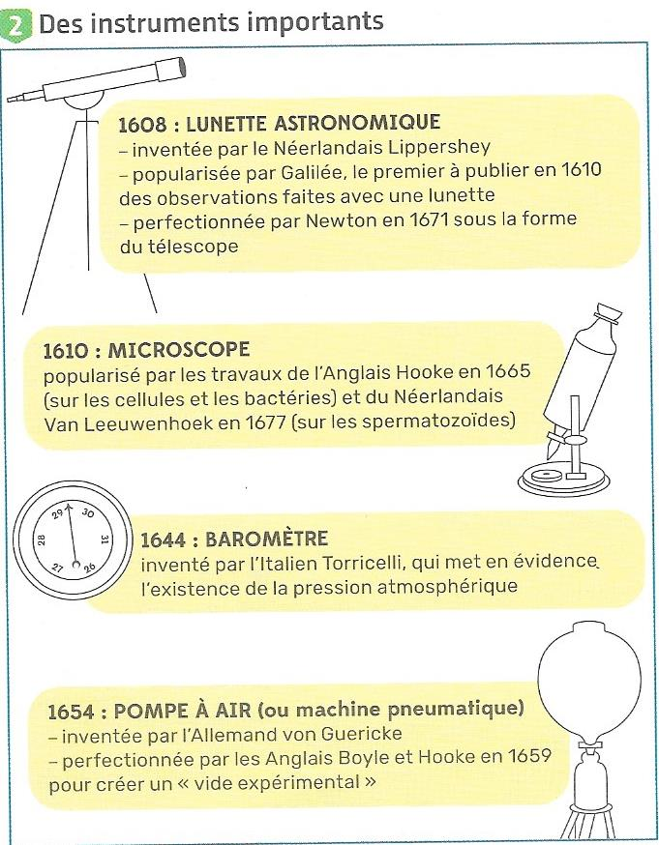
Doc. 2 (à gauche) : entourez les autres instruments qui aident à renouveler les sciences. Souligne l’inventeur de ces instruments.

Révolution scientifique = une transformation profonde des sciences par la compréhension mathématique des phénomènes naturels, par l’affirmation de la méthode expérimentale et la par la volonté d’innovation (p. 232)

Gravitation universelle = force par laquelle tous les corps s’attirent et qui permet notamment d’expliquer le mouvement des planètes

Devoirs : répondre aux questions 1 à 5 p. 235

- La République des sciences

- Une multiplication des lieux de savoirs

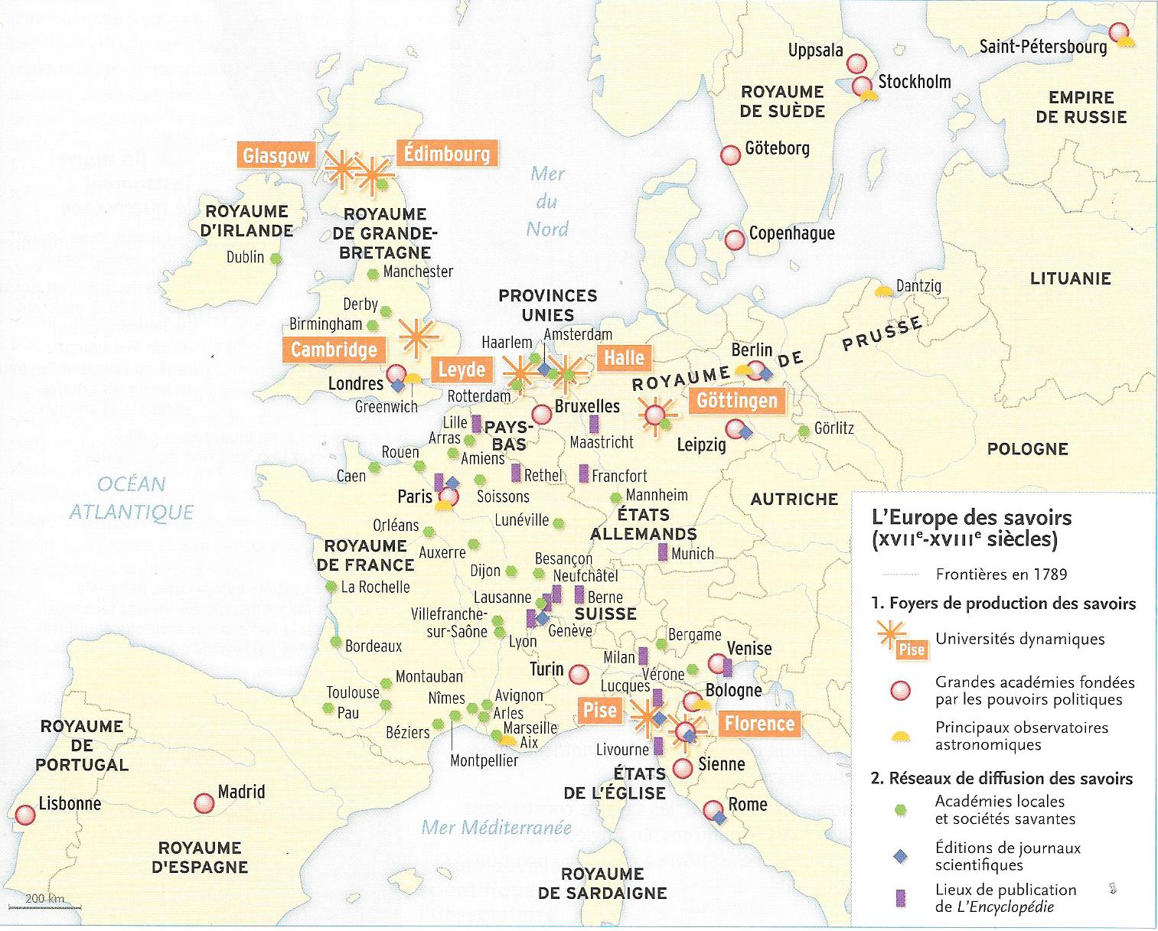

- Quels sont les principaux acteurs de la formation et de l’essor du nouvel esprit scientifique ?
- De quelles manières les nouveaux savoirs se diffusent-ils ?
- L’Europe est-elle entièrement concernée par le renouvellement des sciences ?

……………………………………………………………………………………………………………………………………………………………………………………………
……………………………………………………………………………………………………………………………………………………………………………………………
……………………………………………………………………………………………………………………………………………………………………………………………
……………………………………………………………………………………………………………………………………………………………………………………………
……………………………………………………………………………………………………………………………………………………………………………………………
……………………………………………………………………………………………………………………………………………………………………………………………
……………………………………………………………………………………………………………………………………………………………………………………………
……………………………………………………………………………………………………………………………………………………………………………………………
……………………………………………………………………………………………………………………………………………………………………………………………
……………………………………………………………………………………………………………………………………………………………………………………………
……………………………………………………………………………………………………………………………………………………………………………………………
……………………………………………………………………………………………………………………………………………………………………………………………
……………………………………………………………………………………………………………………………………………………………………………………………
……………………………………………………………………………………………………………………………………………………………………………………………
……………………………………………………………………………………………………………………………………………………………………………………………
……………………………………………………………………………………………………………………………………………………………………………………………
……………………………………………………………………………………………………………………………………………………………………………………………
……………………………………………………………………………………………………………………………………………………………………………………………
……………………………………………………………………………………………………………………………………………………………………………………………
- Les Académies royales
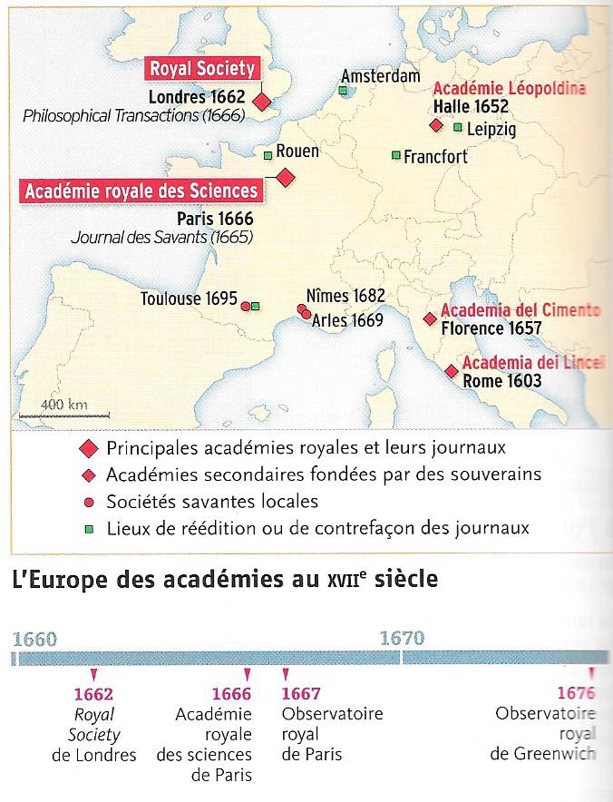

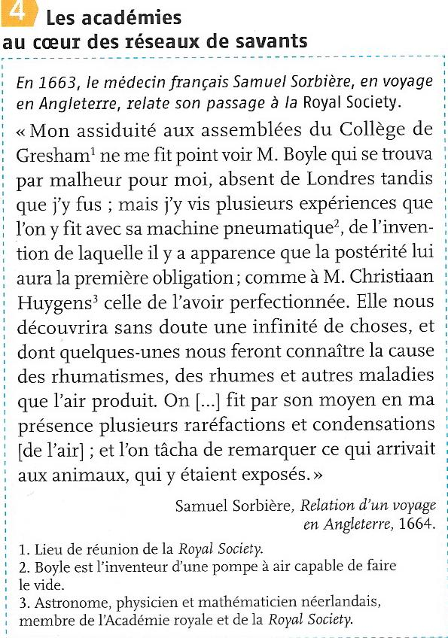
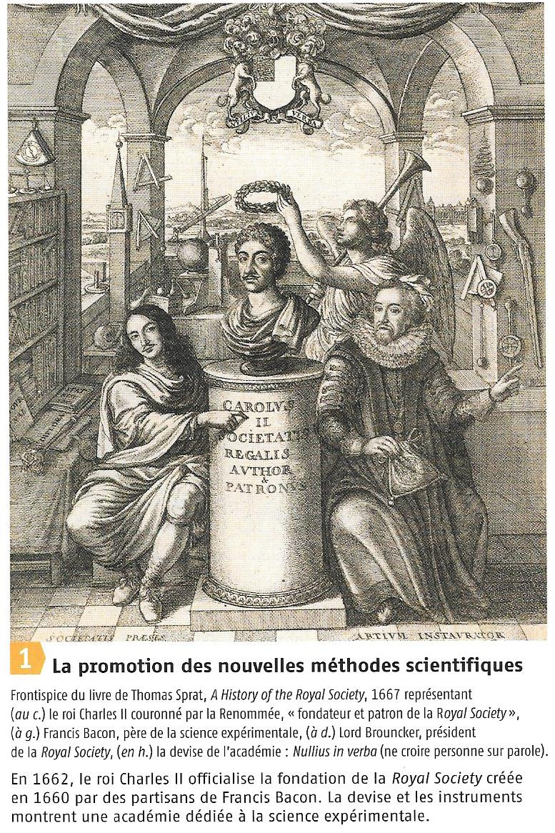
Doc. 1 : Comment le roi Charles II encourage-t-il le développement des sciences ?
Doc. 1 : Comment cette illustration fait-elle la promotion de la science expérimentale ?
Doc. 4 : Comment les académies favorisent-elles les échanges scientifiques ?

……………………………………………………………………………………………………………
……………………………………………………………………………………………………………
……………………………………………………………………………………………………………
……………………………………………………………………………………………………………
……………………………………………………………………………………………………………
……………………………………………………………………………………………………………
……………………………………………………………………………………………………………
……………………………………………………………………………………………………………
……………………………………………………………………………………………………………
…………………………………………………………………………………………………………………………………………………………………………………………..
……………………………………………………………………………………………………………………………………………………………………………………………
……………………………………………………………………………………………………………………………………………………………………………………………
……………………………………………………………………………………………………………………………………………………………………………………………
Les souverains encouragent la création d’académies afin d’encourager la recherche scientifique. La Royal Society (1662) créée à Londres par Charles II sert de modèle à l’Académie royale des Sciences de Paris (1666). Celle-ci accueille les plus brillants esprits de l’époque tel Huygens (spécialiste d’optique) ou l’astronome Cassini qui dirige l’Observatoire de Paris créé en 1667. Ces académies renforcent le prestige des souverains, patrons des sciences, tout en favorisant des inventions pouvant dynamiser l’économie de leurs royaumes. Ces académies deviennent le théâtre de débats scientifiques et multiplient les échanges entre tous les savants d’Europe. Ainsi naît une République des sciences :

Schéma :

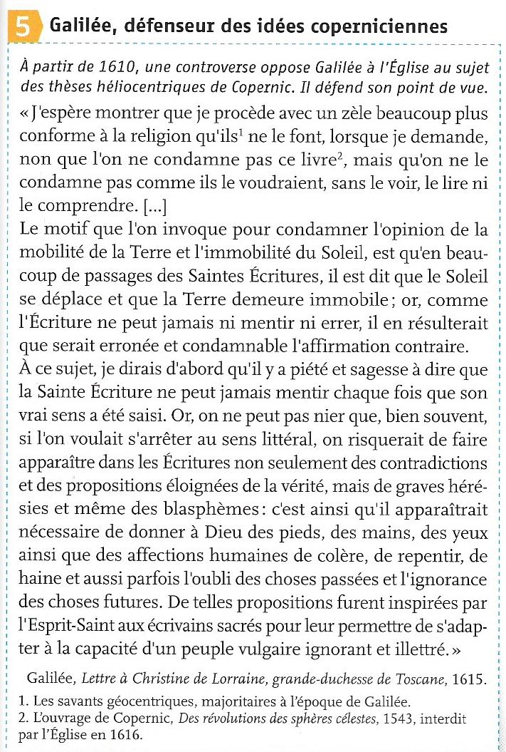
7

- Galilée, symbole de la rupture scientifique du XVIIe s.

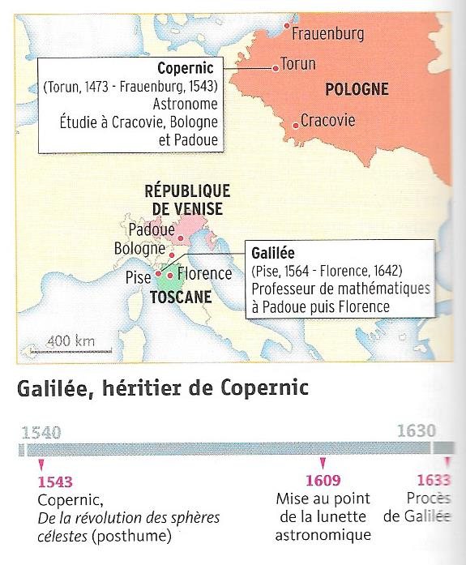
Doc. 1, 3 p. 230 et 7 page précédente : en quoi les idées de Copernic diffèrent-elles du discours de l’Église ?

……………………………………………………………………………………………………………………………………………………………………………………………
……………………………………………………………………………………………………………………………………………………………………………………………
……………………………………………………………………………………………………………………………………………………………………………………………
……………………………………………………………………………………………………………………………………………………………………………………………

Doc. 2 et 4 p. 230-231 : quelle démarche Galilée adopte-t-il pour élaborer ses thèses ?

……………………………………………………………………………………………………………………………………………………………………………………………
……………………………………………………………………………………………………………………………………………………………………………………………
……………………………………………………………………………………………………………………………………………………………………………………………
……………………………………………………………………………………………………………………………………………………………………………………………

Doc. 7 : Comment Galilée défend-il la thèse de Copernic ?
……………………………………………………………………………………………………………………………………………………………………………………………
……………………………………………………………………………………………………………………………………………………………………………………………

Doc. 1, 5 p. 230-231 et doc. 7 page précédente : comment l’Église réagit-elle ?

……………………………………………………………………………………………………………………………………………………………………………………………
……………………………………………………………………………………………………………………………………………………………………………………………
……………………………………………………………………………………………………………………………………………………………………………………………
……………………………………………………………………………………………………………………………………………………………………………………………
……………………………………………………………………………………………………………………………………………………………………………………………
……………………………………………………………………………………………………………………………………………………………………………………………
……………………………………………………………………………………………………………………………………………………………………………………………

Conclusion : Galilée illustre bien l’émergence d’un nouvel esprit scientifique basé sur l’expérience, l’invention et l’observation. Il enseigne à l’université de Padoue qui se montre ouverte aux nouvelles idées (création de chaires en mathématiques et en anatomie). À l’image de Robert Boyle ou de Newton, Galilée estime que la science n’est pas incompatible avec la foi : le monde fonctionne comme une horloge si bien réglée qu’elle suppose l’existence d’un Dieu qui en serait le Grand Horloger. L’exemple de Galilée montre néanmoins les limites du travail des scientifiques qui se heurtent à la résistance de l’Église et de la plupart des universités attachées à un enseignement traditionnel.

- Une société du progrès au XVIIIe s.

- Un contexte favorable

Les découvertes scientifiques s’intensifient au XVIIIe siècle. L’idée que la science doit se mettre au service de la technique pour le bénéfice de tous s’impose. Elle doit favoriser le progrès à travers des améliorations concrètes et pratiques.

Doc. 1, 2, 3 et 4 page suivante : Quelle est l’attitude du roi vis-à-vis des sciences ? Pourquoi ?
……………………………………………………………………………………………………………………………………………………………………………………………
……………………………………………………………………………………………………………………………………………………………………………………………
……………………………………………………………………………………………………………………………………………………………………………………………
……………………………………………………………………………………………………………………………………………………………………………………………
……………………………………………………………………………………………………………………………………………………………………………………………
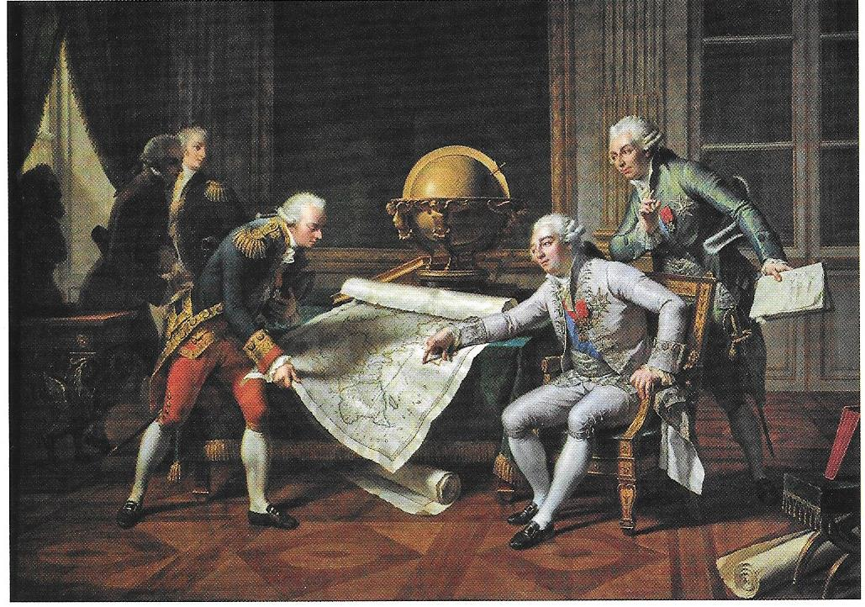

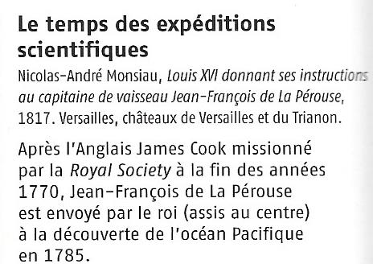
Doc.3

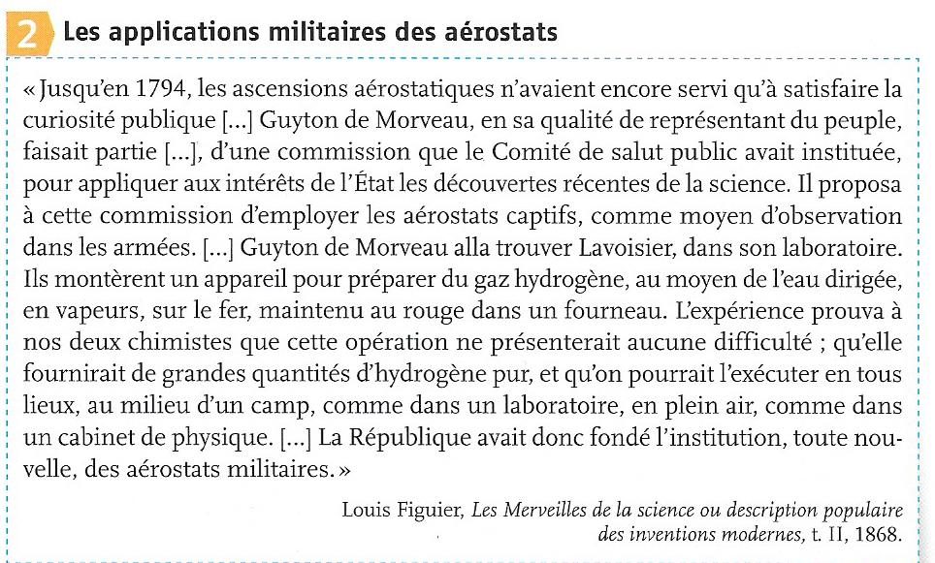
4
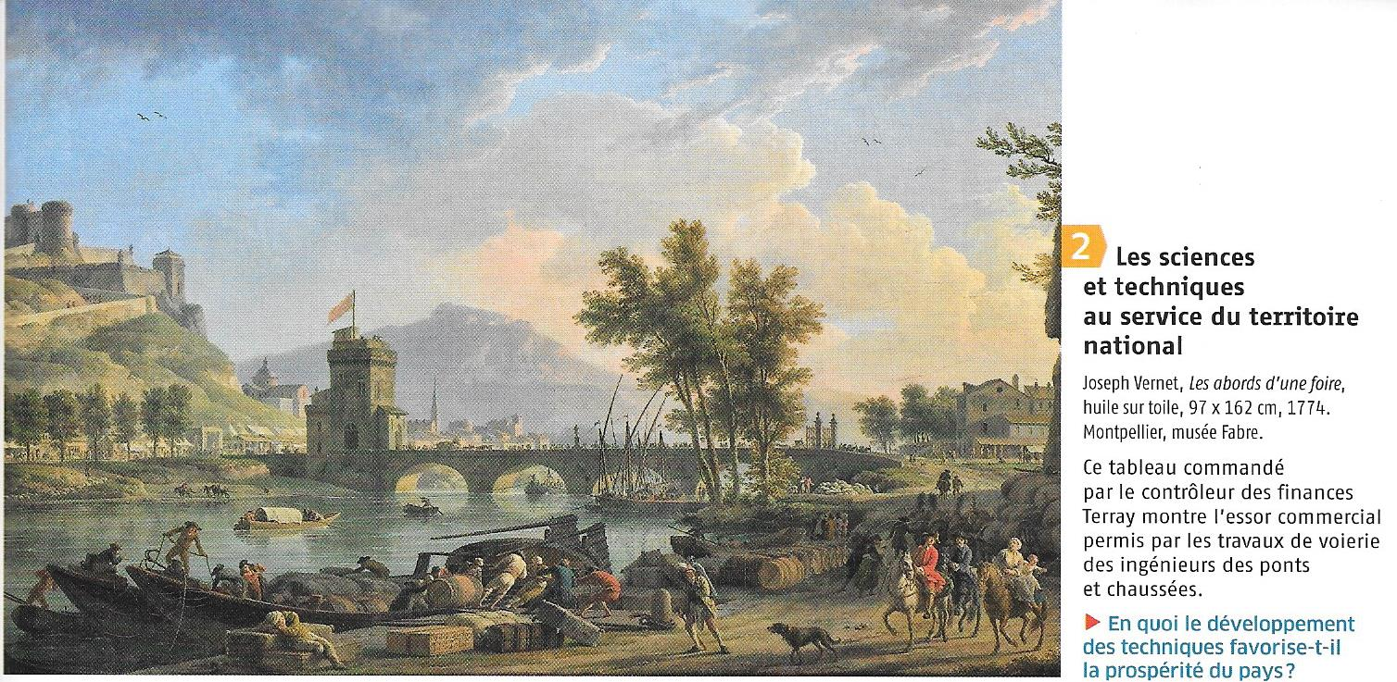
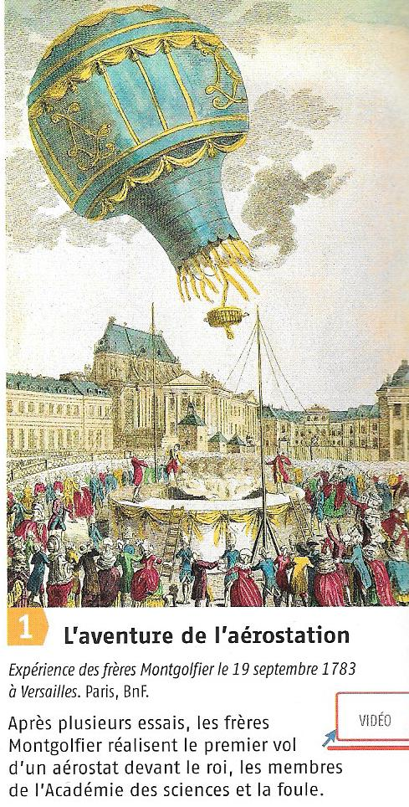

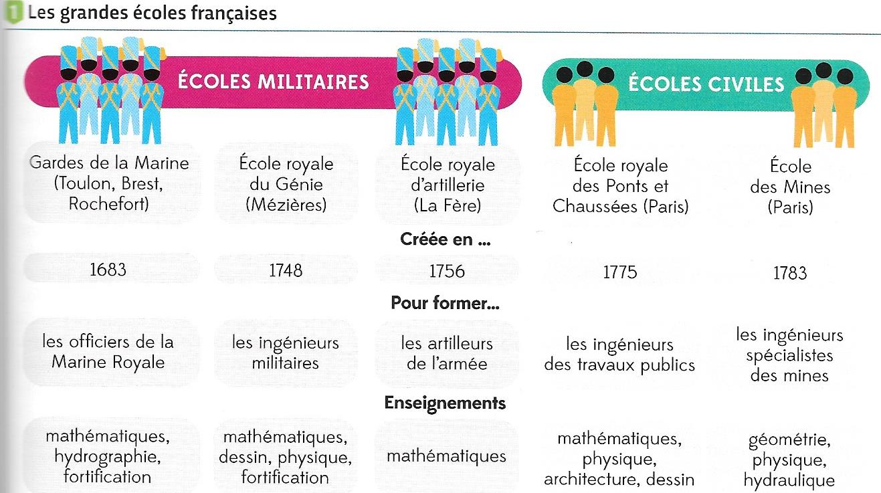
Doc. 5 : Comment les écoles royales utilisent le nouvel esprit scientifique qui s’est développé depuis le XVIIe s. ?
5

…………………………………………………………….
……………………………………………………………. ……………………………………………………………. ……………………………………………………………. ……………………………………………………………. ……………………………………………………………. ……………………………………………………………. …………………………………………………………….
…………………………………………………………….
……………………………………………………………
……………………………………………………………
……………………………………………………………

- Les innovations techniques

Les innovations techniques se multiplient et transforment tant l’activité économique que la vie quotidienne des populations. Comment la science transforme-t-elle la société au XVIIIe ?
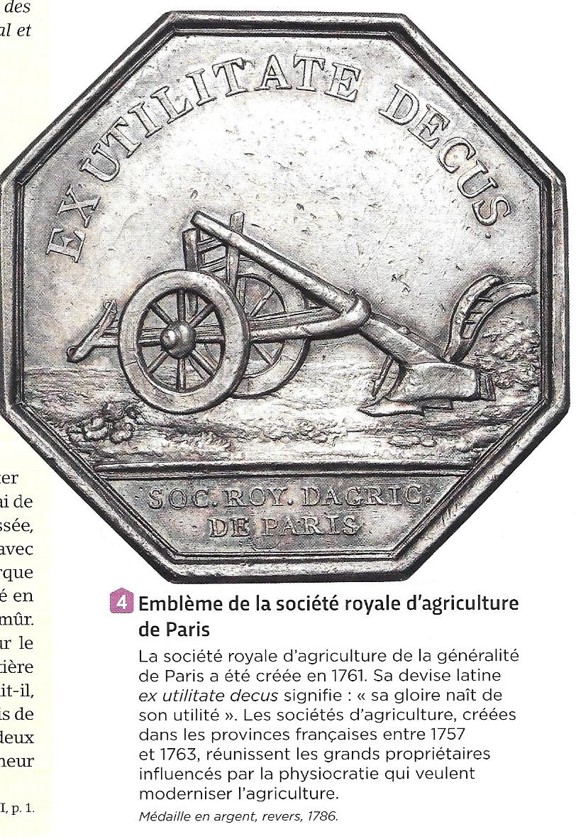
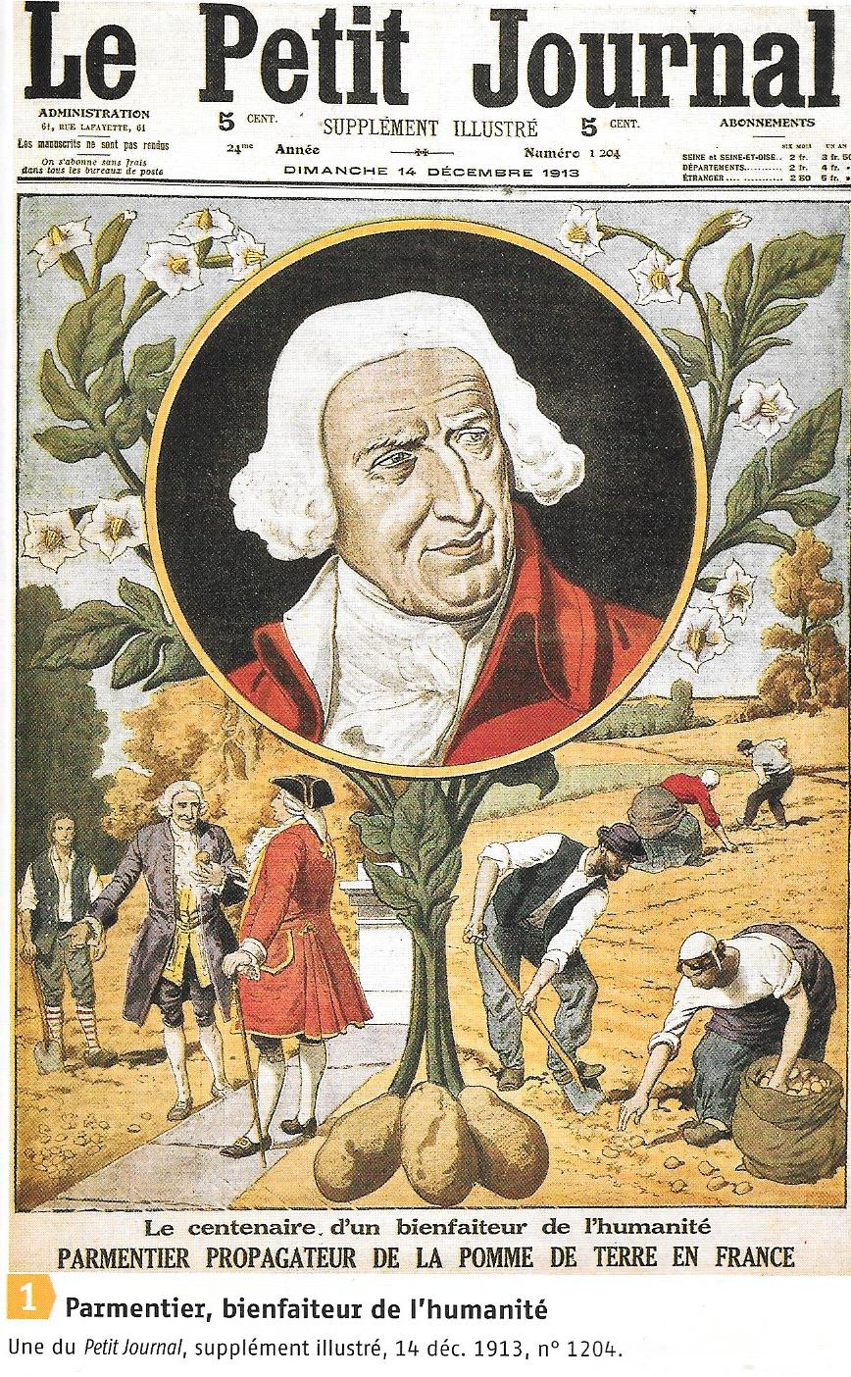

Antoine Parmentier (1737-1813) : pharmacien militaire, il découvre les vertus nutritives de la pomme de terre lors de sa captivité en Prusse durant la guerre de Sept Ans. La culture du tubercule, victime de plusieurs croyances, est alors interdite en France. Après les famines de 1769, Parmentier lance une campagne de réhabilitation qui permet de lever l’interdiction et de populariser cet aliment capable de nourrir une population croissante. Ses travaux en font l’une des figures de la chimie alimentaire.
Physiocratie (« le gouvernement par la nature ») = les physiocrates considèrent l’agriculture comme la seule source de richesse et veulent la moderniser. Selon François Quesnay, considéré comme le fondateur de la physiocratie (Tableau économique, 1758), l’agriculture est la seule source de richesse. Il faut donc la développer et la moderniser en développant les grandes exploitations céréalières et en supprimant les taxes sur le commerce intérieur.

La machine de Newcomen (p. 234-235)

Répondre aux questions suivantes :
- Doc. 1, 3 et 4 (erreur dans le livre) : Comment fonctionne la machine de Newcomen ?
- Doc. 2 et 3 : Pourquoi a-t-il inventé cette machine ?
- Doc. 2, 3, et 4 (erreur dans le livre) : Montrez le succès de la machine de Newcomen.
- Doc. 5 : À quelle autre invention essentielle la machine de Newcomen a-t-elle donné naissance ? Comment cette machine fonctionne-t-elle ?
- Doc. 5 et 6 : Montrez que toutes ces inventions stimulent la croissance économique et la révolution industrielle au Royaume-Uni.
……………………………………………………………………………………………………………………………………………………………………………………………
……………………………………………………………………………………………………………………………………………………………………………………………
……………………………………………………………………………………………………………………………………………………………………………………………
……………………………………………………………………………………………………………………………………………………………………………………………
……………………………………………………………………………………………………………………………………………………………………………………………
……………………………………………………………………………………………………………………………………………………………………………………………
……………………………………………………………………………………………………………………………………………………………………………………………
……………………………………………………………………………………………………………………………………………………………………………………………
……………………………………………………………………………………………………………………………………………………………………………………………
……………………………………………………………………………………………………………………………………………………………………………………………
……………………………………………………………………………………………………………………………………………………………………………………………
……………………………………………………………………………………………………………………………………………………………………………………………
……………………………………………………………………………………………………………………………………………………………………………………………
……………………………………………………………………………………………………………………………………………………………………………………………
……………………………………………………………………………………………………………………………………………………………………………………………
……………………………………………………………………………………………………………………………………………………………………………………………
……………………………………………………………………………………………………………………………………………………………………………………………
……………………………………………………………………………………………………………………………………………………………………………………………
……………………………………………………………………………………………………………………………………………………………………………………………
……………………………………………………………………………………………………………………………………………………………………………………………
……………………………………………………………………………………………………………………………………………………………………………………………
……………………………………………………………………………………………………………………………………………………………………………………………
……………………………………………………………………………………………………………………………………………………………………………………………
……………………………………………………………………………………………………………………………………………………………………………………………
……………………………………………………………………………………………………………………………………………………………………………………………
……………………………………………………………………………………………………………………………………………………………………………………………
……………………………………………………………………………………………………………………………………………………………………………………………
……………………………………………………………………………………………………………………………………………………………………………………………
……………………………………………………………………………………………………………………………………………………………………………………………
……………………………………………………………………………………………………………………………………………………………………………………………
……………………………………………………………………………………………………………………………………………………………………………………………
……………………………………………………………………………………………………………………………………………………………………………………………
……………………………………………………………………………………………………………………………………………………………………………………………
……………………………………………………………………………………………………………………………………………………………………………………………
……………………………………………………………………………………………………………………………………………………………………………………………
……………………………………………………………………………………………………………………………………………………………………………………………
Avec l’invention de la machine à vapeur, l’industrie se mécanise…

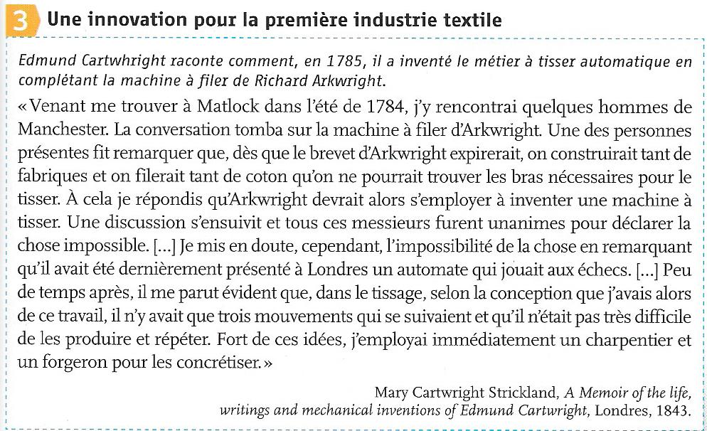
Doc. 3 : Comment Edmund Cartwright révolutionne-t-il l’industrie textile ? Comment arrive-t-il à concevoir cette invention ?

………………………………………………………….
………………………………………………………….
………………………………………………………….
………………………………………………………….
………………………………………………………….
………………………………………………………….
………………………………………………………….
………………………………………………………….
………………………………………………………….
………………………………………………………….
………………………………………………………….
………………………………………………………….

Comment protège-t-on les découvertes des inventeurs à partir du XVIIIe s. ?

……………………………………………………………………………………………………………………………………………………………………………………………
……………………………………………………………………………………………………………………………………………………………………………………………

- La diffusion d’une culture savante

Lumières = mouvement philosophique européen fondé sur l’usage de la raison et de l’esprit critique dans tous les domaines.

- L’Encyclopédie

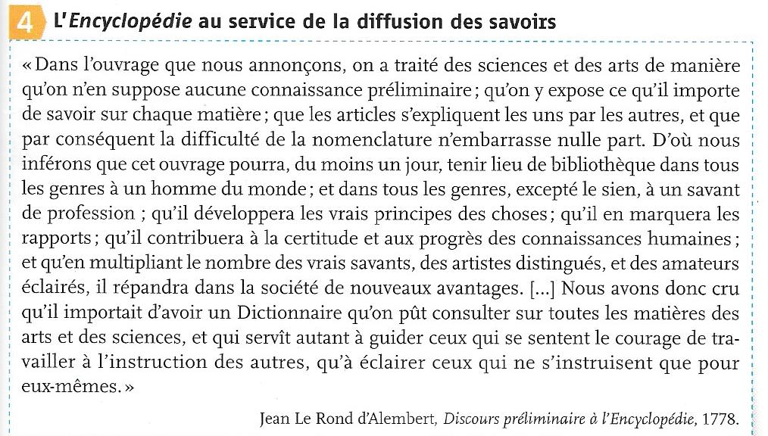
Doc. 1 et 2 p. 236 et doc. 4 ci-contre : Quelle est l’ambition de l’Encyclopédie ? Comment contribue-t-elle à la diffusion des Lumières ?

……………………………………………………………………………
……………………………………………………………………………
……………………………………………………………………………
……………………………………………………………………………
……………………………………………………………………………
……………………………………………………………………………
……………………………………………………………………………
……………………………………………………………………………
……………………………………………………………………………
……………………………………………………………………………
……………………………………………………………………………………………………………………………………………………………………………………………
……………………………………………………………………………………………………………………………………………………………………………………………
……………………………………………………………………………………………………………………………………………………………………………………………
……………………………………………………………………………………………………………………………………………………………………………………………
……………………………………………………………………………………………………………………………………………………………………………………………
La République des sciences (voir schéma plus haut) continue à s’appuyer sur de nombreux lieux d’enseignement et vulgarisation des sciences pour diffuser l’esprit des Lumières. La publication de dictionnaires ou d’encyclopédies comme celle de Diderot ou de Jean Le Rond d’Alembert témoigne de ce goût pour les sciences. Les élites se passionnent pour les nouvelles découvertes. Les savants sont invités à démontrer leurs expériences dans les cours princières et les salons…

- Quelle place pour les femmes ?

Émilie du Châtelet

Contexte : Émilie du Châtelet accueille dans son château de Cirey son amant Voltaire victime d’une lettre de cachet de Louis XV…

Activité : Montrez à l’aide de la vidéo qu’Émilie du Châtelet et Voltaire se passionnent pour la science ?

……………………………………………………………………………………………………………………………………………………………………………………………
……………………………………………………………………………………………………………………………………………………………………………………………
……………………………………………………………………………………………………………………………………………………………………………………………
……………………………………………………………………………………………………………………………………………………………………………………………
……………………………………………………………………………………………………………………………………………………………………………………………
……………………………………………………………………………………………………………………………………………………………………………………………
……………………………………………………………………………………………………………………………………………………………………………………………
……………………………………………………………………………………………………………………………………………………………………………………………
……………………………………………………………………………………………………………………………………………………………………………………………
……………………………………………………………………………………………………………………………………………………………………………………………
……………………………………………………………………………………………………………………………………………………………………………………………
……………………………………………………………………………………………………………………………………………………………………………………………
……………………………………………………………………………………………………………………………………………………………………………………………
……………………………………………………………………………………………………………………………………………………………………………………………

A l’aide de la vidéo et des documents 1 à 6 p. 241-242, classez les informations sur Émilie le Châtelet tirées des documents dans le tableau suivant :

Travail scientifique réalisé | Difficultés rencontrées | Reconnaissance obtenue

Devoirs : rédigez un petit texte demandant qu’une rue de votre commune porte le nom d’Émilie du Châtelet, en montrant qu’elle fut une grande figure de la science au XVIIIe s., malgré les préjugés sexistes de son époque.

Les femmes sont exclues des lieux de savoirs officiels (académies, universités). Jugées inférieures, leur éducation doit avant tout permettre de tenir leur place sociale et d’assumer leur rôle dans le cadre de la vie privée familiale. Les sciences, relevant de la sphère publique, leur sont interdites. Seules quelques femmes font exception telles Laura Bassi, 1ère femme nommée professeur d’université en physique et membre de l’Académie des sciences de Bologne en 1732, ou Angélique de Coudray, autorisée à enseigner et à former des sages-femmes. Certaines femmes de sciences jouent un rôle dans l’ombre comme Marie-Anne de Lavoisier qui assiste son mari Antoine dans ses expériences et dessine les illustrations qui accompagnent ses publications.

- Les salons

L’exemple du salon de Mme Geoffrin (fin des années 1720 – 1777)

Doc. 1 à 3 p. 268 : Quelles sont les raisons du succès du salon de madame de Geoffrin ?
……………………………………………………………………………………………………………………………………………………………………………………………
……………………………………………………………………………………………………………………………………………………………………………………………
……………………………………………………………………………………………………………………………………………………………………………………………
……………………………………………………………………………………………………………………………………………………………………………………………
……………………………………………………………………………………………………………………………………………………………………………………………
……………………………………………………………………………………………………………………………………………………………………………………………
……………………………………………………………………………………………………………………………………………………………………………………………
……………………………………………………………………………………………………………………………………………………………………………………………
……………………………………………………………………………………………………………………………………………………………………………………………
……………………………………………………………………………………………………………………………………………………………………………………………
……………………………………………………………………………………………………………………………………………………………………………………………

Doc. 3 et 5 p. 269 : Classez dans le tableau suivant les personnalités qui ont fréquenté son salon :

Hommes de lettres et philosophes | Scientifiques et artistes | Hommes politiques

Les femmes jouent par contre un rôle dans la diffusion des sciences et de l’esprit des Lumières en tenant des salons où sont invités hommes de lettres et de sciences à l’exemple des salons de Mme Tencin, Mme Lambert, Madame Geoffrin ou Madame d’Épinay.

Travail personnel possible : réaliser une frise chronologique des avancées scientifiques (inventions, découvertes…) réalisées aux XVIIe et XVIIIe s.
- Lire le manuel p. 228 à 249
- Relevez les avancées scientifiques que vous souhaitez faire figurer sur la frise.
- Pour chaque avancée choisie, indiquez le numéro de page du manuel où vous avez trouvé l’information.
- N’oubliez pas d’indiquer l’échelle et de donner un titre à la frise.

- Tensions, mutations et crispations de la société d’ordres

Introduction

………………………………………………………………………………………………………………………………………………………………………………………
………………………………………………………………………………………………………………………………………………………………………………………
………………………………………………………………………………………………………………………………………………………………………………………
………………………………………………………………………………………………………………………………………………………………………………………
………………………………………………………………………………………………………………………………………………………………………………………
………………………………………………………………………………………………………………………………………………………………………………………
………………………………………………………………………………………………………………………………………………………………………………………
………………………………………………………………………………………………………………………………………………………………………………………
………………………………………………………………………………………………………………………………………………………………………………………

Problématique : pourquoi la société d’ordres est-elle fragilisée aux XVIIe et XVIIIe s. ?

- Le monde paysan

- Un monde immobile, porteur des héritages féodaux

Au XVIIe siècle, la société est divisée en trois ordres distincts et inégalitaires. Les membres du tiers état, dans leur grande majorité, sont des paysans qui supportent tout le poids des impôts, qu’ils soient directs comme la taille ou indirects tels que les aides sur les boissons ou la gabelle sur la consommation du sel. Les paysans sont de plus soumis aux taxes et aux corvées qu’ils doivent au seigneur (droits seigneuriaux). Accablés sous le poids de la fiscalité et des droits féodaux, les révoltes sont fréquentes…

- Un monde secoué par des révoltes paysannes

L’exemple de la révolte des Va Nu-Pieds (1639)

Problématique : quelle est la mécanique des révoltes populaires de l’époque moderne ? En quoi cette révolte révèle les tensions qui agitent le monde paysan sous l’Ancien Régime ?

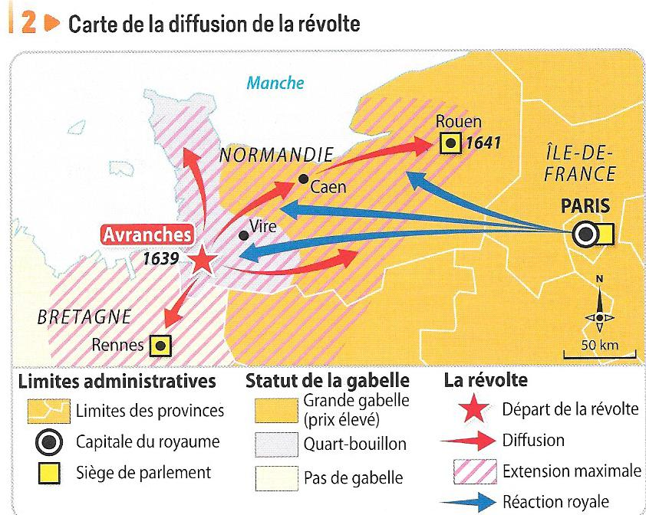
Doc. 4 p. 253 + carte 2 ci-contre: situez la révolte. Sous quels régimes de gabelle se trouvent les régions touchées par la révolte ?

……………………………………………………………………………………………………
……………………………………………………………………………………………………
……………………………………………………………………………………………………
……………………………………………………………………………………………………
……………………………………………………………………………………………………
……………………………………………………………………………………………………
……………………………………………………………………………………………………
……………………………………………………………………………………………………
……………………………………………………………………………………………………
……………………………………………………………………………………………………

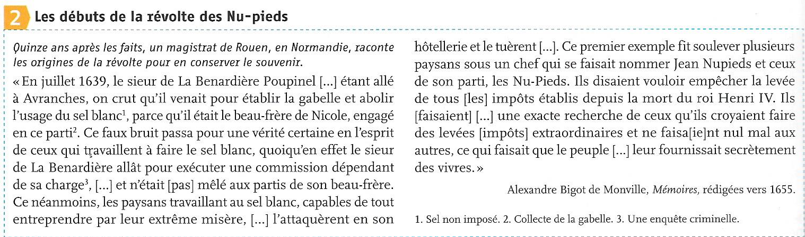

Doc. 1 p. 252 + texte ci-dessus : Quelles sont les causes de la révolte ?

……………………………………………………………………………………………………………………………………………………………………………………………
……………………………………………………………………………………………………………………………………………………………………………………………
……………………………………………………………………………………………………………………………………………………………………………………………
……………………………………………………………………………………………………………………………………………………………………………………………
……………………………………………………………………………………………………………………………………………………………………………………………
……………………………………………………………………………………………………………………………………………………………………………………………
……………………………………………………………………………………………………………………………………………………………………………………………
……………………………………………………………………………………………………………………………………………………………………………………………

Doc. 2 p. 252 : prouvez que la rébellion touche toutes les classes sociales.

……………………………………………………………………………………………………………………………………………………………………………………………
……………………………………………………………………………………………………………………………………………………………………………………………
……………………………………………………………………………………………………………………………………………………………………………………………
……………………………………………………………………………………………………………………………………………………………………………………………

Doc. 2 p. 252, texte 2 ci-contre, documents page suivante : décrivez les violences commises durant la révolte.
……………………………………………………………………………………………………………………………………………………………………………………………
……………………………………………………………………………………………………………………………………………………………………………………………
……………………………………………………………………………………………………………………………………………………………………………………………
……………………………………………………………………………………………………………………………………………………………………………………………
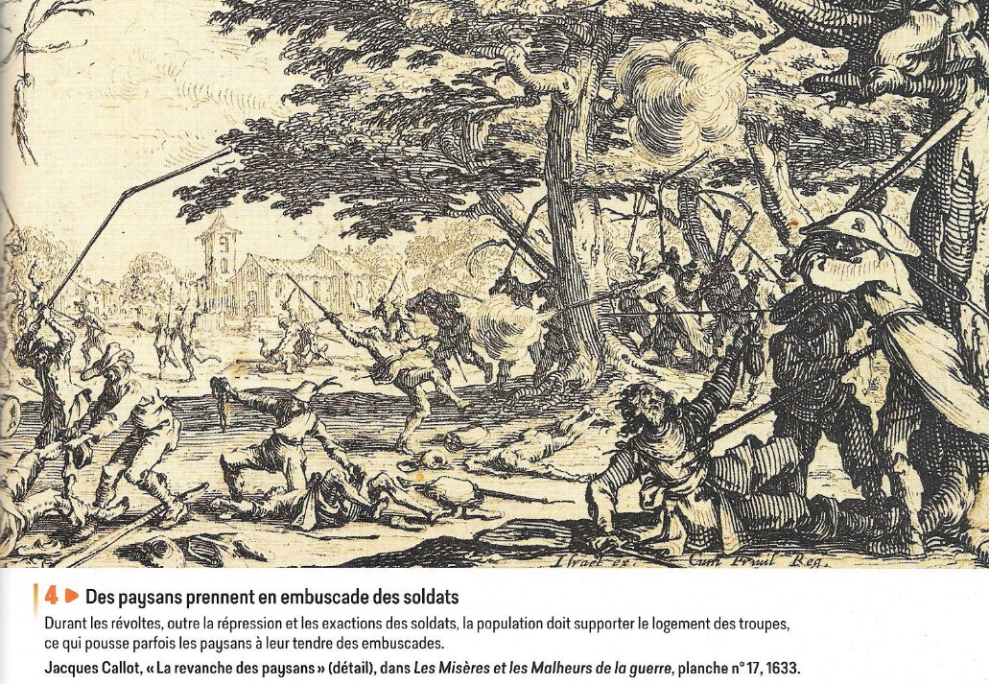
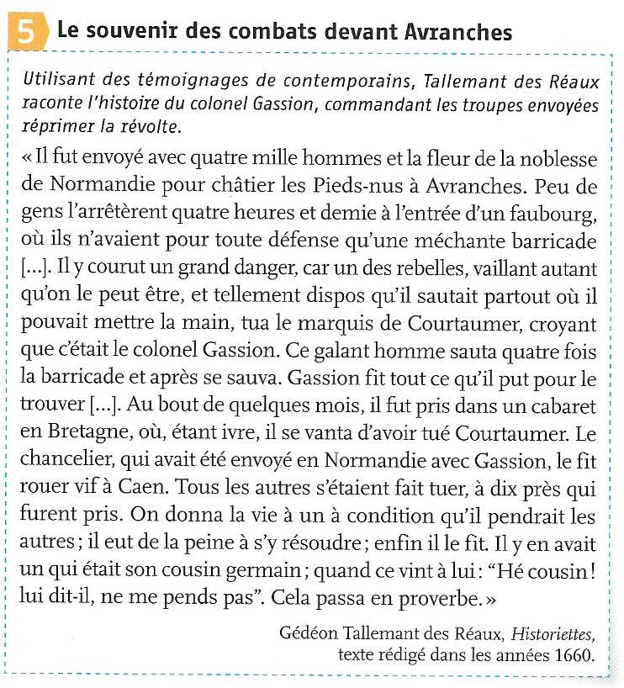

Les campagnes sont marquées par de fréquentes révoltes au XVIIe s. Sur le modèle des « Va-Nu-Pieds » en Normandie, les paysans se révoltent contre le poids de la fiscalité royale. Dans le Périgord, ce sont les Croquants qui se soulèvent contre la hausse des aides ou de la taille (1635-1637). Des troubles similaires touchent l’Auvergne (1643-1644), le Vivarais (1633), le Languedoc (1639-1645) ou le Dauphiné (1641-1645). Ces rébellions ne contestent cependant pas l’ordre social et ne remettent pas en cause l’autorité du roi. Les insurgés sont parfois soutenus par les élites locales (gentilhommes, curés, bourgeois) et réclament le respect des privilèges (ex : les exemptions de taxes).

- Une relative amélioration de la condition paysanne

Complétez le tableau suivant à l’aide des documents p. 254-255 :

Signes d’une amélioration progressive de la condition paysanne (doc. 3 à 6) | Les limites de ces améliorations (doc. 1, 4, 5, 7 et doc. 6 p. 253)
- Le monde urbain, lieu de la rivalité entre anciennes et nouvelles hiérarchies

- La montée en puissance de la bourgeoisie

- Les riches à Paris

Doc. 1 à 6 p. 256-257 : quelles catégories de la population constituent la population la plus riche de Paris ?
……………………………………………………………………………………………………………………………………………………………………………………………
……………………………………………………………………………………………………………………………………………………………………………………………
……………………………………………………………………………………………………………………………………………………………………………………………
……………………………………………………………………………………………………………………………………………………………………………………………
……………………………………………………………………………………………………………………………………………………………………………………………
……………………………………………………………………………………………………………………………………………………………………………………………
……………………………………………………………………………………………………………………………………………………………………………………………

Doc. 3 et 4 p. 256 : place les différentes étapes de l’ascension sociale de Samuel Bernard sur une frise chronologique

Doc. 1 à 6 p. 256-257 : comment se manifeste la richesse de ces populations ?

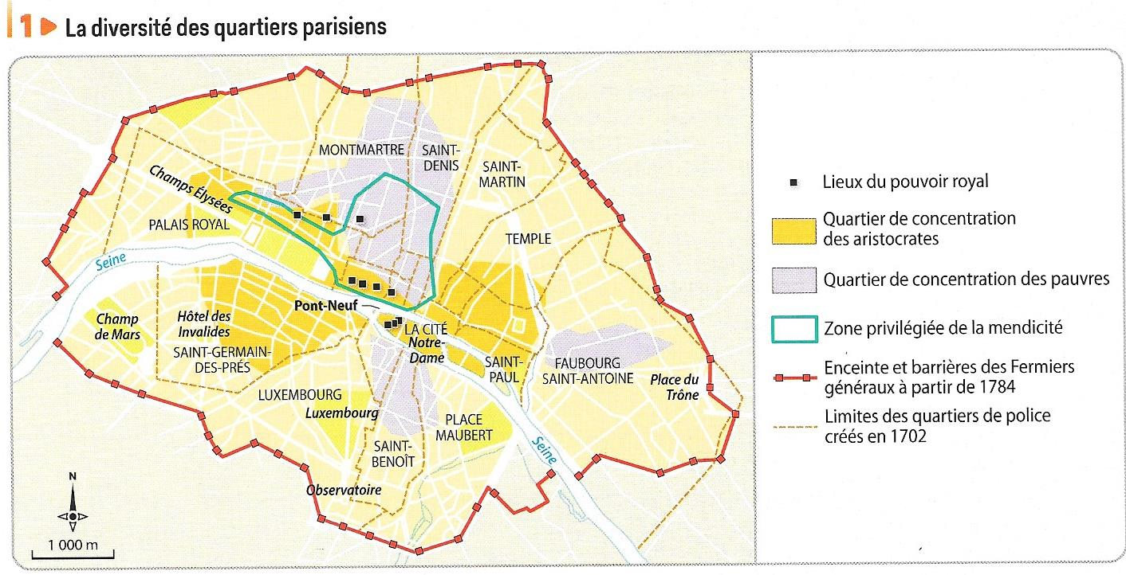
………………………………………………………………………………………………………………………………………………………………………………………………………………………………………………………………………………………………………………………………………………………………………………………………………………………………………………………………………………………………………………………………………………………………………………………………………………………………………………………………………………………………………………………………………………………………………………………………………………………………………………………………………………………………………………………………………………………………………………………………………………………………………………………………………………………………………………………………………………………………………………
……………………………………………………
……………………………………………………
……………………………………………………
……………………………………………………

Doc. 1 (dossier) : Situez les quartiers riches à Paris.
……………………………………………………
……………………………………………………
……………………………………………………
……………………………………………………
……………………………………………………
……………………………………………………
……………………………………………………
Si Paris n’est plus le centre du pouvoir politique depuis le départ de la cour pour Versailles en 1682, elle demeure la principale ville du royaume. Sa population passe ainsi de 500 000 à 600 000 habitants entre 1700 et 1790. Les villes sont dominées par la grande bourgeoisie marchande qui contrôle les institutions municipales et achète des offices anoblissants. Elle intègre ainsi la noblesse de robe et mène un train de vie luxueux.

- Les ports français et le développement de l’économie de plantation et de la traite

Doc. 1 et 2 p. 260 : expliquez le fonctionnement du commerce atlantique français au XVIIIe s. (marchandises vendues ou achetées, trajet suivi, acteurs de ce commerce)

……………………………………………………………………………………………………………………………………………………………………………………………
……………………………………………………………………………………………………………………………………………………………………………………………
……………………………………………………………………………………………………………………………………………………………………………………………
……………………………………………………………………………………………………………………………………………………………………………………………
……………………………………………………………………………………………………………………………………………………………………………………………
……………………………………………………………………………………………………………………………………………………………………………………………
……………………………………………………………………………………………………………………………………………………………………………………………
……………………………………………………………………………………………………………………………………………………………………………………………
……………………………………………………………………………………………………………………………………………………………………………………………
……………………………………………………………………………………………………………………………………………………………………………………………
……………………………………………………………………………………………………………………………………………………………………………………………
……………………………………………………………………………………………………………………………………………………………………………………………
……………………………………………………………………………………………………………………………………………………………………………………………
……………………………………………………………………………………………………………………………………………………………………………………………
……………………………………………………………………………………………………………………………………………………………………………………………
……………………………………………………………………………………………………………………………………………………………………………………………
……………………………………………………………………………………………………………………………………………………………………………………………
……………………………………………………………………………………………………………………………………………………………………………………………

Doc. 3 p. 260 : quel est le 1er pays le plus impliqué dans la traite des esclaves ? Quels sont les 5 1ers ports français impliqués dans ce trafic ?
……………………………………………………………………………………………………………………………………………………………………………………………
……………………………………………………………………………………………………………………………………………………………………………………………
……………………………………………………………………………………………………………………………………………………………………………………………
……………………………………………………………………………………………………………………………………………………………………………………………
……………………………………………………………………………………………………………………………………………………………………………………………
……………………………………………………………………………………………………………………………………………………………………………………………

Vidéo : « Nantes, les traces de l’esclavage », reportage de France 24, 2014.
https://www.youtube.com/watch?v=JU7lzV0Gwyw
- Montrez l’importance du rôle joué par Nantes dans la traite des Noirs au XVIIIe s. ?
……………………………………………………………………………………………………………………………………………………………………………………………
……………………………………………………………………………………………………………………………………………………………………………………………
……………………………………………………………………………………………………………………………………………………………………………………………
……………………………………………………………………………………………………………………………………………………………………………………………

- Quelles sont les traces de ce commerce à Nantes aujourd’hui ?
……………………………………………………………………………………………………………………………………………………………………………………………
……………………………………………………………………………………………………………………………………………………………………………………………
……………………………………………………………………………………………………………………………………………………………………………………………

- Comment la ville de Nantes gère-t-elle la mémoire de son implication dans la traite des Noirs ?

……………………………………………………………………………………………………………………………………………………………………………………………
……………………………………………………………………………………………………………………………………………………………………………………………
……………………………………………………………………………………………………………………………………………………………………………………………

Doc. 5 et 6 p. 261 : comment évoluent l’économie de plantation et le commerce colonial des grands ports français au XVIIIe s. ?
……………………………………………………………………………………………………………………………………………………………………………………………
……………………………………………………………………………………………………………………………………………………………………………………………
……………………………………………………………………………………………………………………………………………………………………………………………
……………………………………………………………………………………………………………………………………………………………………………………………
……………………………………………………………………………………………………………………………………………………………………………………………
……………………………………………………………………………………………………………………………………………………………………………………………

Le commerce colonial permet la prospérité des ports atlantiques (Bordeaux, Nantes) ou méditerranéens (Marseille, Toulon). La haute bourgeoisie s’enrichit énormément. Elle achète terres et offices dans l’espoir d’intégrer la noblesse. Tandis que ses ambitions sociales augmentent, elle s’éloigne de la petite et moyenne bourgeoisie (commerçants, médecins, avocats…) qui vit de son travail. Le fossé est encore plus grand avec les populations les plus pauvres. De ces inégalités naissent des tensions…

- L’apparition de fortes crispations sociales

- Le maintien de l’influence de la noblesse d’épée et de robe

La noblesse donne droit à un certain nombre de privilèges tant honorifiques (port de l’épée, armoiries, bancs réservés à l’église…), judiciaire (tribunaux spéciaux, peines adaptées…), sociaux (accès à certaines fonctions) que fiscaux (exempts des impôts directs). Ces privilèges se justifiaient par le service militaire de la noblesse qui devait défendre le royaume. Mais la professionnalisation de l’armée qui mobilise désormais plusieurs centaines de milliers de soldats, marginalise la contribution de la noblesse et rend injustifiables les privilèges d’une noblesse qui ne représente que 2 % de la population du royaume. Alors que la petite noblesse s’appauvrit et se crispe sur ses privilèges, la bourgeoisie s’enrichit grâce au commerce et à la finance. Seule la haute noblesse tire son épingle du jeu grâce à ses vastes domaines, aux faveurs royales et aux activités nouvelles qui lui sont permises (métallurgie, sidérurgie, verrerie). Très influente, la haute noblesse d’épée et de robe se ferment sur elles-mêmes et bloquent les tentatives de réformes du royaume lancées par le ministre Turbot en 1776. Celui-ci désire mettre fin aux privilèges et supprimer les corvées afin d’établir un impôt auquel tout le monde serait soumis. Si la résistance du Parlement empêche la réforme, elle ne peut étouffer les voix de plus en plus nombreuses qui s’élèvent pour réclamer davantage de mobilités sociales, plus de justice et d’égalité. Exclue des postes clés dans l’armée, l’administration et l’Église, la bourgeoisie aspire à un plus grand rôle social auquel sa richesse et ses compétences devraient lui donner droit.

- Le maintien de fortes inégalités : les pauvres à Paris

Lis les documents 1 à 7 et classe les informations relevées dans le tableau suivant :

Les pauvres de Paris : une vie difficile
Quelles sont les populations pauvres de Paris ? Où ? | De quoi vivent les pauvres parisiens ? | Quelles difficultés rencontrent-ils ?

À l’image de Paris, les villes présentent de fortes inégalités de richesses. Les pauvres vivent difficilement et sont à la merci des mauvaises récoltes. Les révoltes urbaines sont ainsi généralement provoquées par la hausse des prix de la nourriture, notamment du pain qui constitue la base de l’alimentation du peuple, comme dans le Nord de la France en 1775. Parfois, les causes sont fiscales comme lors de la révolte des Bonnets rouges (Rennes, Nantes en 1675) ou des salaires trop bas (révolte des deux sous à Lyon, 1786).

Conclusion :

La société d’ordre de l’Ancien Régime est donc marquée par de fortes tensions et crispations sociales au XVIIIe s. Les mécontentements se retrouvent aussi bien au sein de la petite noblesse pauvre que de la haute noblesse de robe ou d’épée soucieuse de préserver ses privilèges. La bourgeoisie, quant à elle, se sent humiliée et privée de l’ascension sociale à laquelle elle aspire grâce à sa richesse et à ses mérites. Enfin, la famine et les épidémies, même si elles deviennent plus rares au XVIIIe siècle, continuent de marquer régulièrement la vie des plus pauvres aussi bien en ville qu’à la campagne. Face à ces tensions, la royauté se montre incapable à se réformer et à satisfaire les nouvelles revendications, paralysée par les poids des traditions et la mauvaise volonté des privilégiés. En s’attaquant aux privilèges qui sont les piliers de la société d’ordre sur laquelle la monarchie elle-même s’est bâtie, la royauté risque de s’affaiblir elle-même et d’ouvrir la porte à des revendications encore plus révolutionnaires…

